1. melléklet a 7/2018 (VI.1.) Önkormányzati rendelethez

A településképi szempontból meghatározó karakterű területek

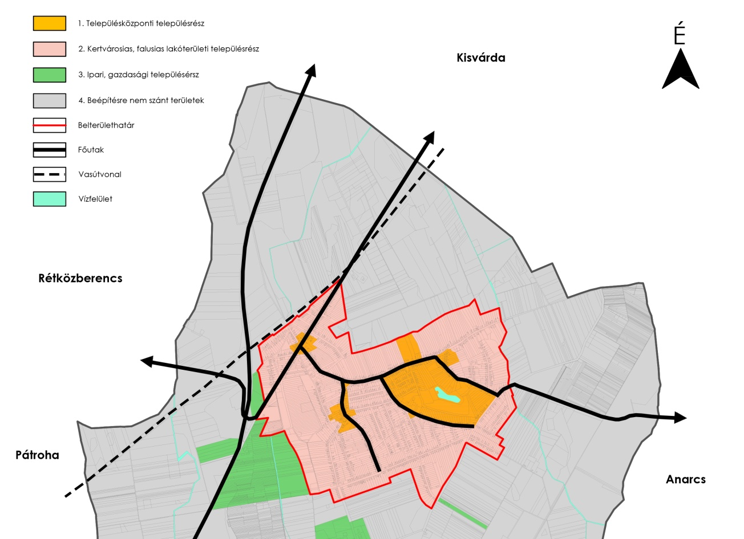
Meghatározó

